**ASSUNTO: INDICO PARA QUE O DEPARTAMENTO COMPETENTE, QUE SEJA REALIZADO A REMARCAÇÃO DA PINTURA DE SINALIZAÇÃO DE SOLO NO JARDIM MURAYAMA III.**

**DESPACHO:.**

**SALA DAS SESSÕES ____/____/_____**

**PRESIDENTE DA MESA**

**INDICAÇÃO Nº DE 2020**

**SENHOR PRESIDENTE,**

**SENHORES VEREADORES E VEREADORAS**

**INDICO** ao Excelentíssimo Senhor Prefeito Municipal Carlos Nelson Bueno, para que a Secretaria de Mobilidade Urbana realize a remarcação da pintura de sinalização de solo nas ruas do Jardim Murayama III.

**Justificativa** : Considerando que os moradores da parte de baixo do Jardim Murayama III, a preocupação com grande números acidentes que vem ocorrendo no bairro, pois muitas ruas estão com a sinalização de solo apagadas e motoristas não conseguem enxergar acabam entrando em rua na contra mão. (fotos anexas)

**SALA DAS SESSÕES “VEREADOR SANTO RÓTOLLI”, aos 17 de junho de 2020.**

***VEREADOR FÁBIO DE JESUS MOTA***

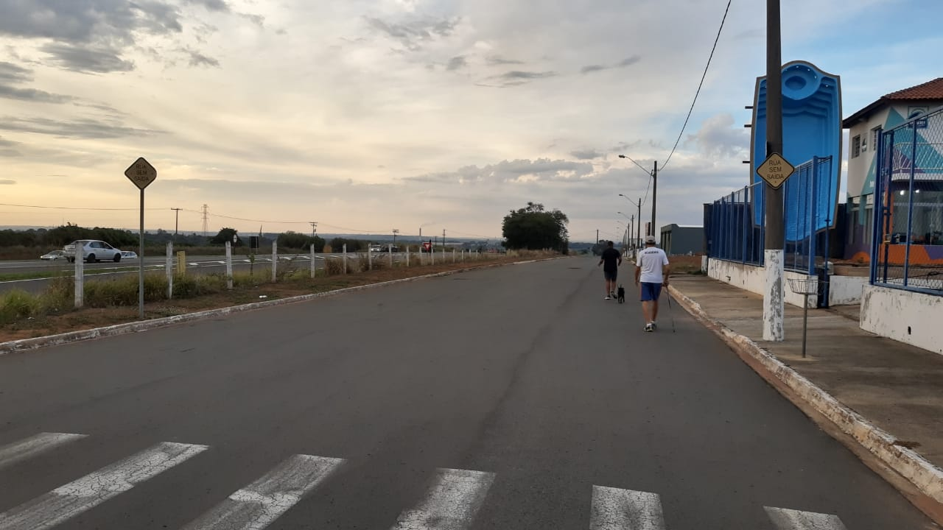

Rua Sebastião Euzébio de Oliveira

